DOKUMENTASI KEGIATAN PEMBELAJARAN
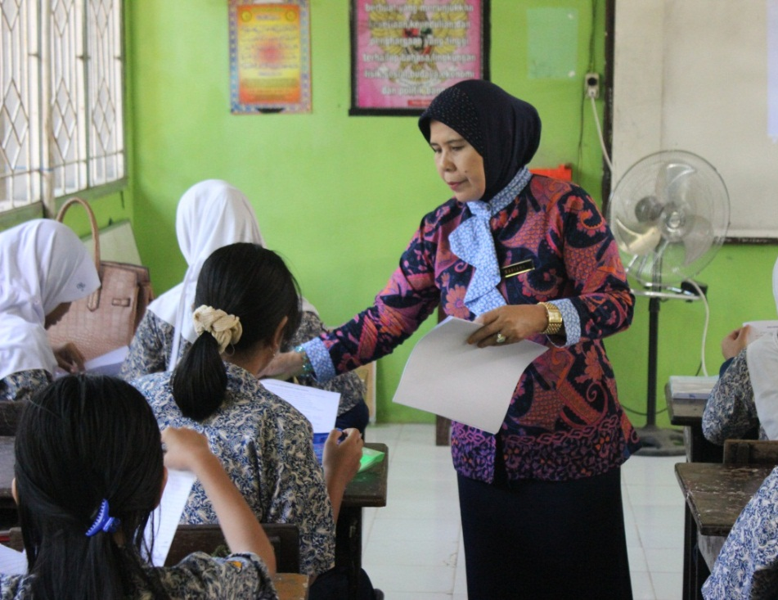

Guru membagikan soal dan lembar jawaban untuk pretest
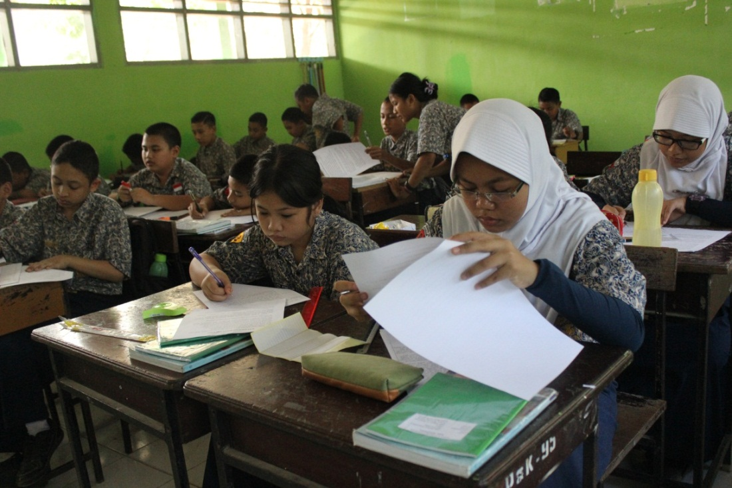

Siswa sedang menjawab soal pretest yang diberikan

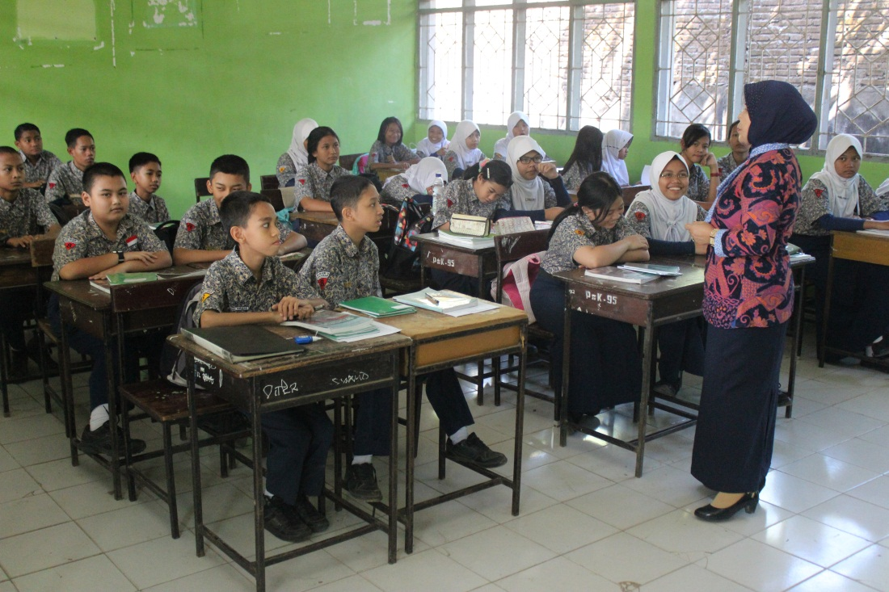

Guru menyampaikan kepada siswa akan menggunakan media baru yaitu Quipper School dalam pembelajaran mereka di kelas.
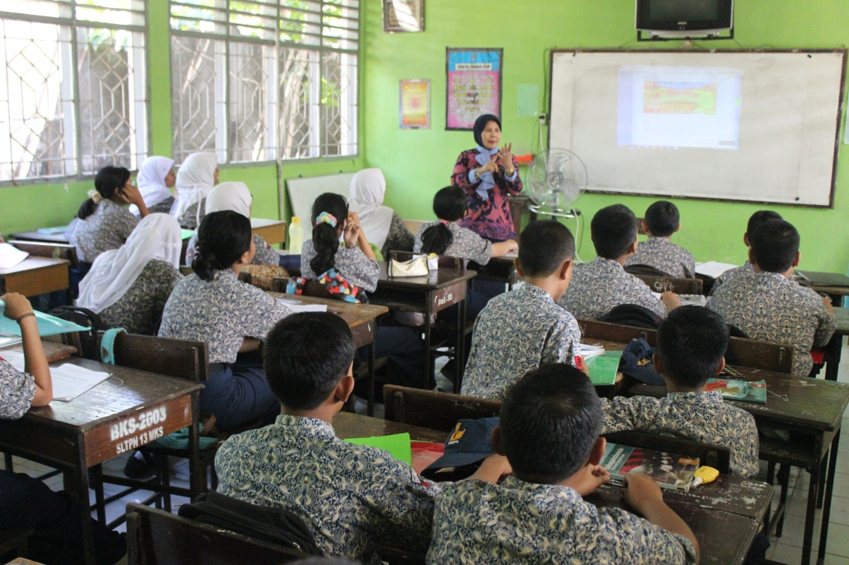

Guru memperlihatkan media Quipper School
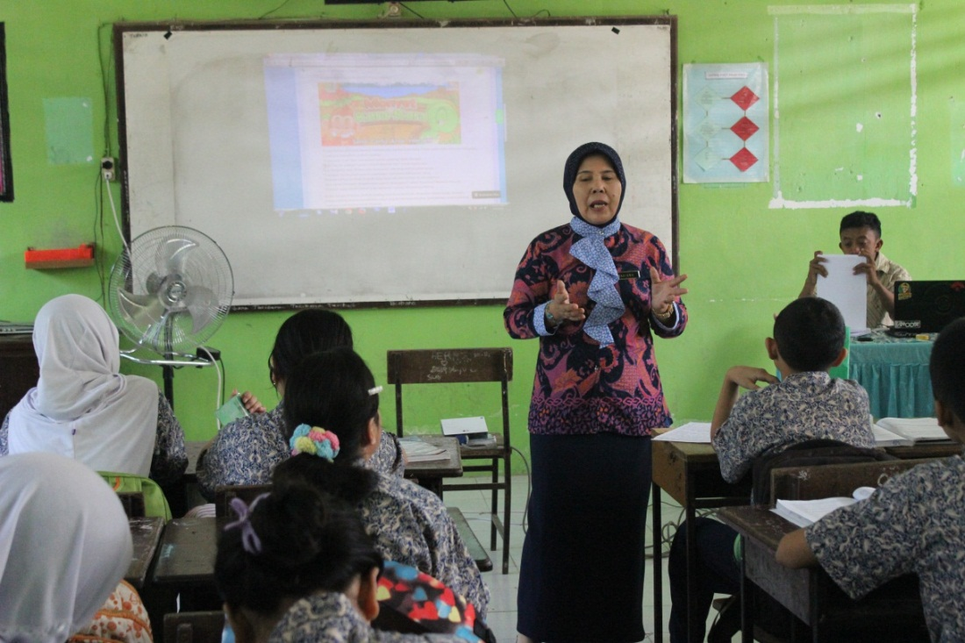
Guru menyampaikan materi dengan menggunakan
media Quipper School

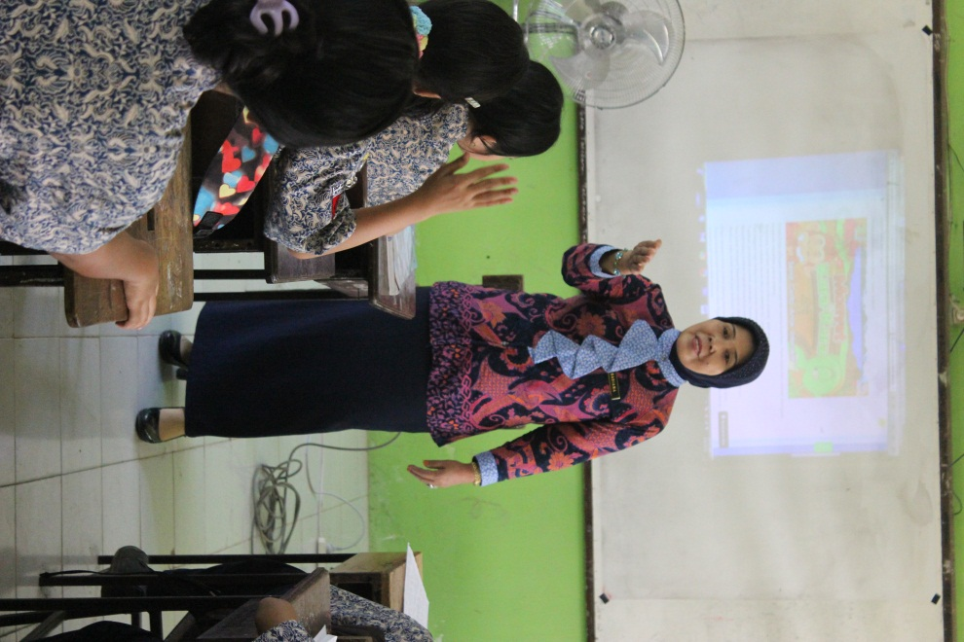

Guru memberikan kesempatan kepada siswa untuk bertanya
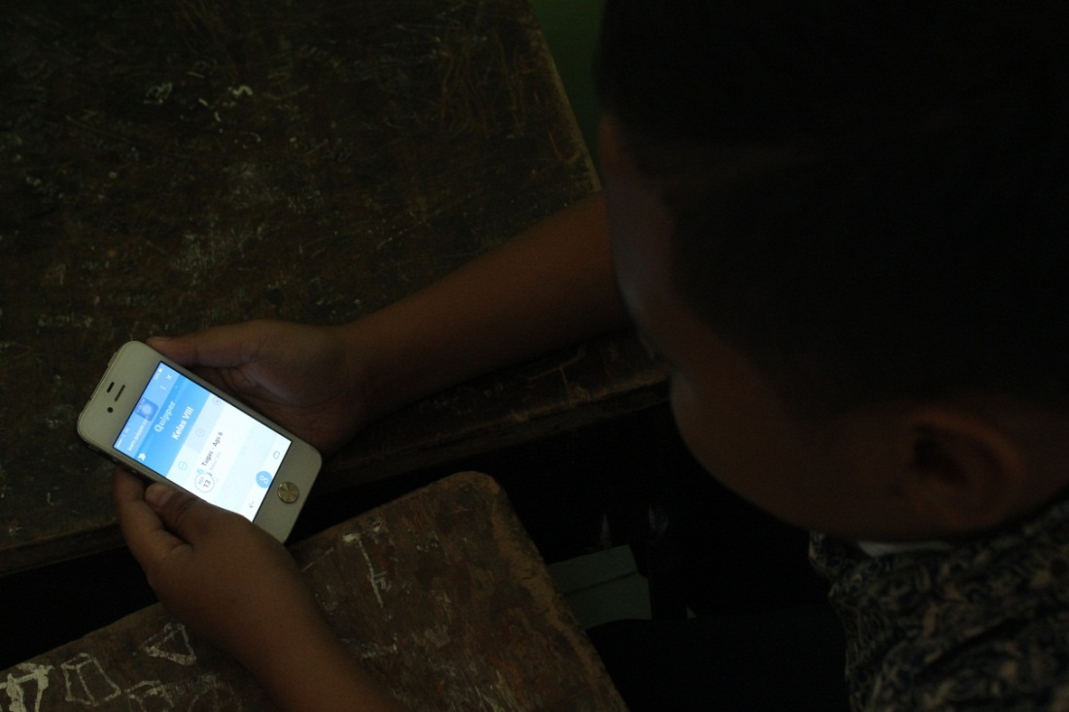

Siswa membuka kelas pada media Quipper School yang
telah dibuat oleh guru

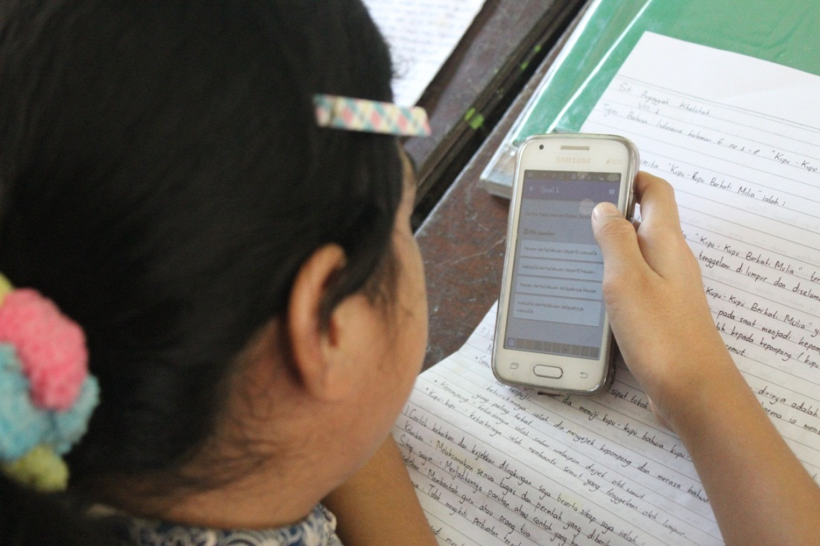

Siswa menjawab soal yang ditugaskan oleh guru
pada media Quipper School

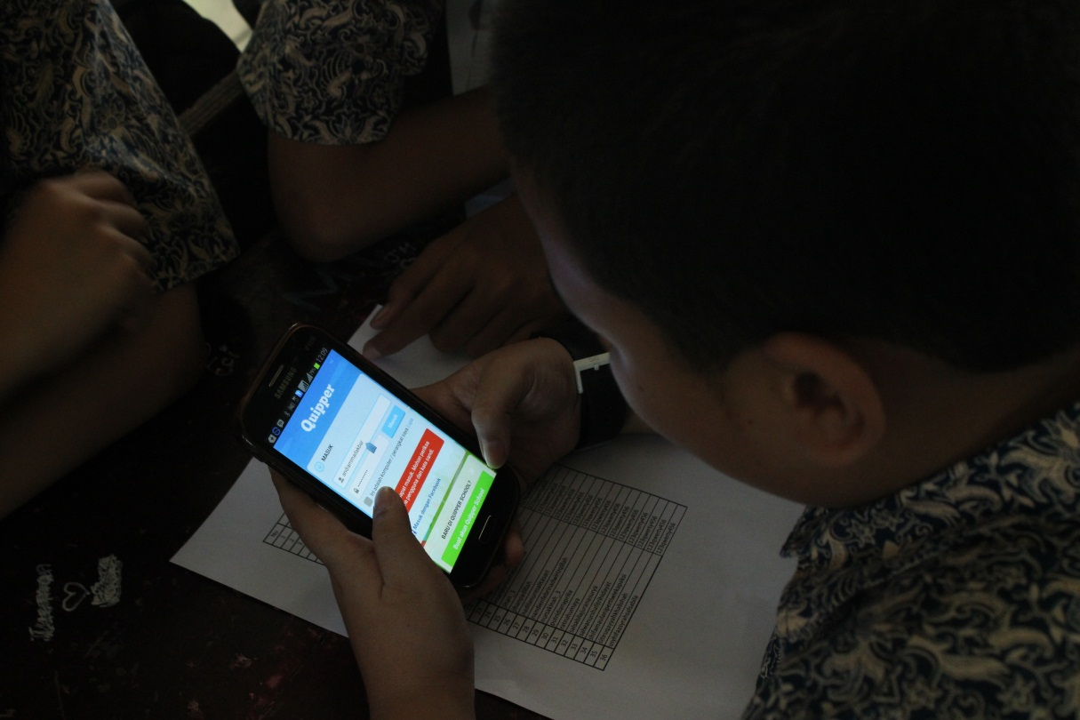
Siswa login ke media Quipper School

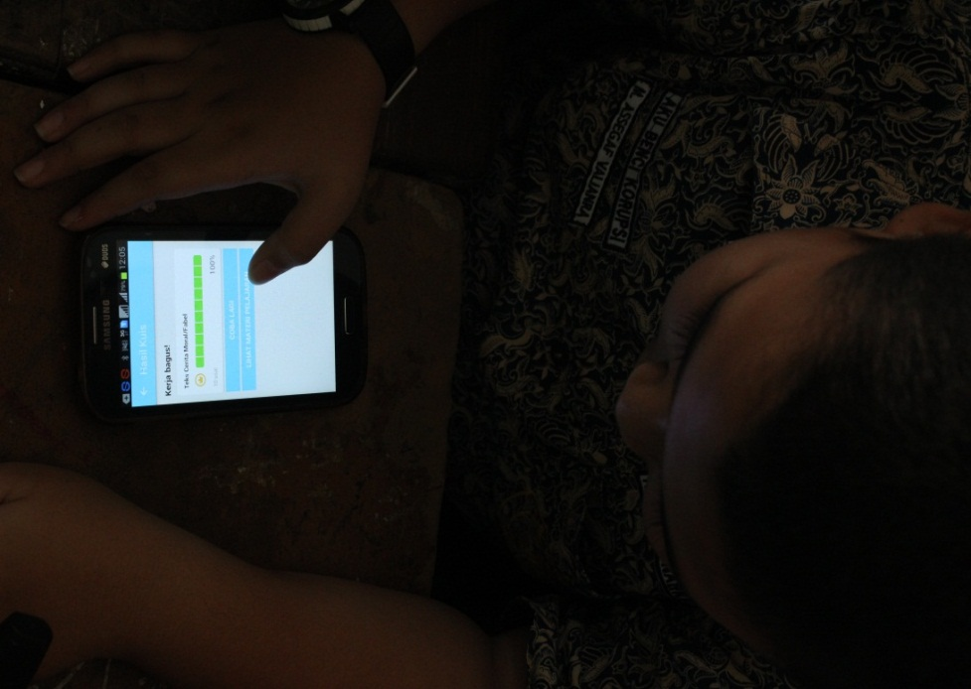

Siswa melihat hasil belajar yang diperoleh
ketika telah menjawab semua soal yang diberikan

